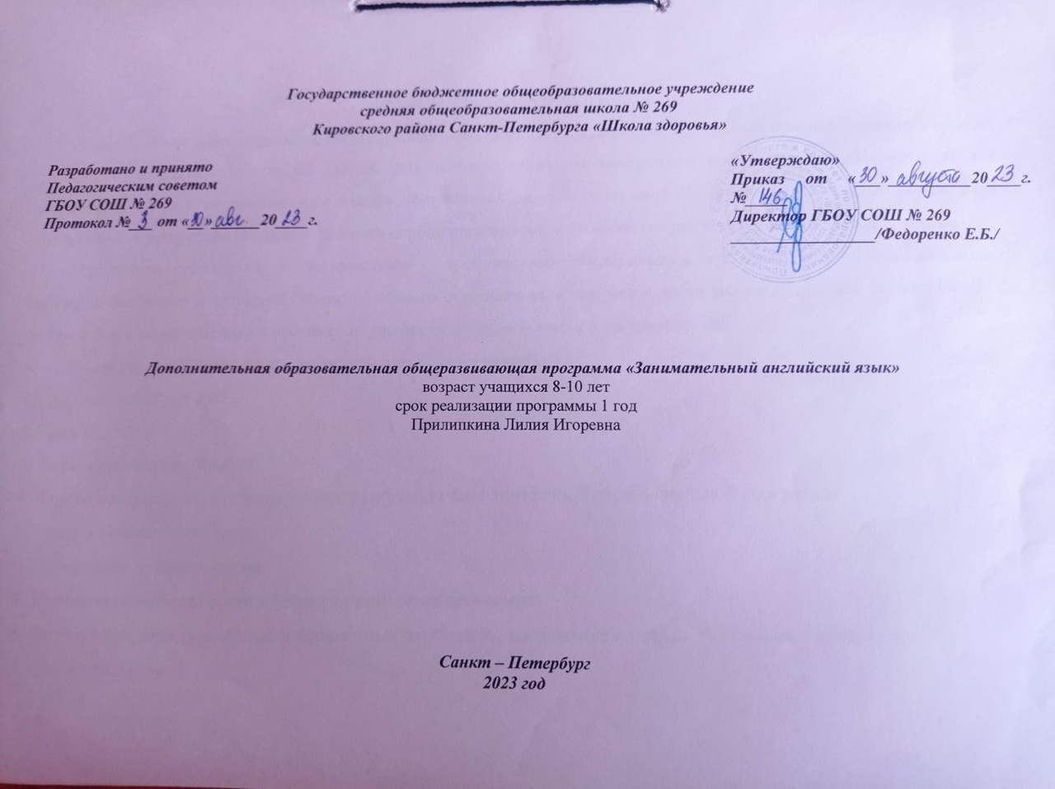

ПОЯСНИТЕЛЬНАЯ ЗАПИСКА
Предлагаемая дополнительная общеобразовательная (общеразвивающая) программа предназначена для учащихся 3-4х классов общеобразовательной школы для использования во внеурочное время для углубленного изучения английского языка и систематизации знаний, полученных на уроках по данному предмету. В соответствии с данной программой для изучения английского языка отводится один год и 56 часов (из расчёта 2 учебных часов в неделю).
Программа составлена в соответствии с требованиями Федерального государственного образовательного стандарта основного и среднего (полного) общего образования и опирается на те знания, навыки и умения учащихся, которые были получены ими в процессе изучения английского языка в урочное время.
В структуре программы представлены следующие разделы :
1. Пояснительная записка.
2. Цели и задачи.
3. Формы проведения занятий
4. Формы контроля и подведения итогов реализации дополнительной образовательной программы
5. Учебно-тематический план.
6. Содержание учебного курса.
7. Методическое обеспечение и условия реализации программы
8. Личностные, метапредметные и предметные результаты, достижение которых обеспечивает программа.
9. Список литературы
Цели и задачи курса
Цель курса - освоение английского языка младшими школьниками, проявляющими интерес и склонности к иностранному языку.
Являясь продолжением основного курса английского языка вне рамок урока, данный курс служит дополнительным средством реализации всех целей обучения иностранному языку в начальной школе:
- формирование умения общаться на английском языке на элементарном уровне с учетом речевых возможностей и потребностей младших школьников в устной (аудирование и говорение) и письменной (чтение и письмо) формах;
- приобщение детей к новому социальному опыту с использованием иностранного языка: знакомство с миром зарубежных сверстников, доступными образцами зарубежной литературы для детей, воспитание дружелюбного отношения к представителям других культур;
- развитие речевых, интеллектуальных и познавательных способностей младших школьников, а также их общеучебных умений, развитие мотивации к дальнейшему овладению иностранным языком;
- воспитание и разностороннее развитие младших школьников средствами иностранного языка.
Таким образом, углубляя и систематизируя программные знания по английскому языку, расширяя возможности формирования и развития языковых навыков и речевых умений, программа обеспечивает языковое развитие личности в соответствии с современными требованиями и запросами значительной части учащихся и их родителей. Помимо этого, являясь частью системы дополнительного образования, данный курс способствует раскрытию личностных качеств младших школьников, формированию личности, освоению образовательных, социальных и культурных ценностей в условиях диалогических, субъект-субъектных отношений с педагогом и другими учениками

Содержание предлагаемого курса, отвечают деятельностному характеру предмета «Иностранный язык»: речевая деятельность на всех этапах занятий включается в другие виды деятельности, свойственные младшим школьникам (игровую, познавательную, художественную, эстетическую и др.).
Задачи программы - развитие учебно-познавательных умений, самостоятельности и мотивации к изучению английского языка как средства общения и познания, освоение формата заданий международного тестирования по английскому языку, в том числе для подготовки к государственным экзаменам по иностранному языку в школе (ГИА-9, ГИА-11).
Эти задачи реализуются в контексте общих задач языкового образования учащихся начальной школы.
Тематика данных материалов для детей тесно связана с основными содержательными линиями, предметным содержанием речи, содержанием и объемом коммуникативных умений во всех видах речевой деятельности, навыков пользования языковыми средствами в программах начального общего образования по иностранному языку. Это обеспечивает взаимосвязь и преемственность занятий по программе «Занимательный английский язык» с уроками английского языка по основной программе.
Предметные задачи:
1. Развивать восприятие аутентичного текста, включающего в себя как изученные, так и неизученные языковые явления, на слух. Данная задача реализуется с учетом введения аудирования как одного из основных видов речевой деятельности. Учащимся предоставляются разнообразные тексты на аудио носителях, сопровождающихся различными заданиями, с целью понимания как отдельных деталей текста или выказывания, так и для понимания теста в целом.
2. Продолжать развивать у изучающих английский язык навыки чтения сокращенных, доступных учащимся аутентичных текстов в рамках технологий ознакомительного, просмотрового, поискового и изучающего чтения:
3. Обучить школьников различным видам и формам письменных высказываний.
4. Расширять активный и пассивный словарный запас. В рамках решения данной задачи предусмотрена работа обучающихся над устными упражнениями, основанными на предложенных в программе темах и сюжетах повседневной жизни.
5. Формировать у учащихся навыки правильного употребления грамматических структур английского языка в различных видах речевой деятельности.
6. Использовать предложения различных коммуникативных типов (утвердительное, вопросительное, отрицательное, повелительное);
7. Уметь употреблять в речи видо-временные формы глаголов, модальные глаголы и их эквиваленты, артикли, существительные, степени сравнения прилагательных и наречий, местоимения, числительные, предлоги;
8. Строить логическое рассуждение, включающее установление причинно-следственных связей;
9. Начинать, вести/поддерживать и заканчивать различные виды диалогов в стандартных ситуациях общения, соблюдая нормы речевого этикета;
10. Расспрашивать собеседника и отвечать на его вопросы, формулируя свое мнение, просьбу, а также уметь отвечать на предложение собеседника согласием или отказом, используя соответствующий лексико-грамматический материал;
Метапредметные задачи:
Развить у учащихся фонематический слух и навык восприятия иноязычной речи в реальных жизненных ситуациях.
Развить навыки письменной коммуникации в условиях международного информационного пространства.
Развить умения планировать свое речевое и неречевое поведение
Развить умение взаимодействовать с окружающими, выполняя разные социальные роли;
Развить навыки смыслового чтения, включая умение определять тему, прогнозировать содержание текста по заголовку/по ключевым словам, выделять основную мысль, главные факты, опуская второстепенные, устанавливать логическую последовательность основных фактов;
Сформировать у учащихся навыки универсальных учебных действий:
- развить у учащихся навыки логического изложения мысли.
- развить у учащихся навык самооценки выполненной работы для формирования дальнейшего стимула к изучению иностранного языка.
Личностные задачи:
Сформировать у учащихся мотивацию к обучению и познанию.
Сформировать позицию гражданина мира, понимающего и принимающего особенности социального общежития.
Интегрировать личность в национальную и мировую культуру.
Воспитать толерантность к отличительным особенностям жизни в англоговорящих странах, их культуре и традициям и умение к ним адаптироваться.
Воспитать у учащихся готовность и способность к саморазвитию.
Развить у учащихся мотивацию к познанию и творчеству.

Формы проведения занятий
• Групповые занятия под руководством учителя (обучение в сотрудничестве).
•Работа в парах и в группах.
• Самостоятельная работа.
Формы контроля и подведения итогов реализации дополнительной образовательной программы
• Фронтальная и индивидуальная проверка выполненной работы.
• Устные высказывания в монологической и диалогической речи.
• Промежуточные контрольные работы по различным видам речевой деятельности.
• Итоговая работа в письменной форме.
УМК Discover English1. IzabellaHearn, JaneWildman. Pearson, 2015
Содержание дополнительной образовательной программыпо курсу «Discover English »1
Тематика занятий данного курса связана с основными содержательными линиями, предметным содержанием речи, содержанием и объемом коммуникативных умений во всех видах речевой деятельности, навыков пользования языковыми средствами в программах начального образования по иностранному языку. Это обеспечивает взаимосвязь и преемственность данных занятий с уроками английского языка по основной программе.
Методическое обеспечение и условия реализации программы
Для реализации цели и задач данной программы используется материал УМК Discover English1. Этот эффективный курс объединяет в себе все инструменты и новые технологии обучения.
Освоение программы проходит с использованием традиционных форм и методов работы, а именно: словесные методы, метод показа, метод упражнения, метод состязательности, опрос учащихся.
Набор языковых моделей и структур определен особенностями изучаемого вида и стиля высказывания. Таким образом, ученики эффективно повторяют изучаемый материал на основных уроках английского языка, четко определяя для себя цель изучения и дальнейшего употребления того или иного знания. Пособия снабжены приложениями, которые обеспечивают учебную работу учащихся и формируют компенсаторные навыки и умения. Курс Discover English 1систематически и последовательно формирует такие универсальные учебные действия (УУД), как• регулятивные (целеполагание, планирование, самоконтроль, самокоррекция и др);
• коммуникативные (планирование учебного сотрудничества, постановка вопросов, умение выражать свои мысли и др.);
• познавательные:
- общеучебные (поиск и выделение необходимой информации, выбор наиболее эффективных способов решения задач в зависимости от конкретных условий и т.д.),
- действия постановки и решения проблемы (формулирование проблемы; самостоятельное создание способов решения проблем творческого и поискового характера и др.).
- логические (анализ, синтез, установление причинно-следственных связей и др.)
Каждое занятие строится по определенному алгоритму и плану в полном соответствии с основными методическими принципами преподавания английского языка в школе: сознательности и активности, постоянного речевого взаимодействия, сочетания репродуктивных и продуктивных видов речевой деятельности, наглядности, последовательности, посильности, прочности, научности, доступности.
Возможность организации значительной части работы учащихся в малых группах, в парах, способствует формированию самостоятельности, навыков партнерских отношений, умения коллективного обсуждения и принятия решений.
Использование аудио- и видеоматериалов является необходимой составляющей занятий. Использование компьютерной техники при выполнении заданий может в значительной мере повысить эффективность самостоятельной работы учащихся с языковым материалом, способствовать развитию автономии учащихся при изучении иностранного языка.
Универсальная дидактическая направленность, разнообразие и привлекательность используемых текстов (газетные и журнальные статьи комиксы и др.) обеспечивают развитие лингвистического кругозора, способов познавательной деятельности школьников. Например, разнообразные задания при работе с текстом, в том числе по прогнозированию его содержания, выбору наиболее подходящего из предложенных заголовков, способствуют развитию таких важных метапредметных умений, как умение смыслового чтения. Задания по выражению собственного мнения о прочитанном способствуют, в частности, развитию умения аргументировать свою позицию, формированию ценностной ориентации подростков. Задания, часто в форме головоломок и загадок, отличающиеся от заданий школьного учебника, в занимательной форме учат школьников сопоставлять, находить сходства и различия при сравнении, воспроизводить слово по данной дефиниции, развивая внимание, логику, умение анализа и синтеза. Практика тренировочных тестов способствует формированию механизмов самоконтроля, развитию познавательной и эмоциональной сфер учащихся.
Формирование навыков самооценки и самоконтроля является обязательным требованием ФГОС второго поколения. Согласно этим положениям, основной подход, используемый при обучении – системно-деятельностный, личностно-ориентированный.
Результаты усвоения программы
В процессе занятий на основе организованного общения в группе, с использованием разнообразных видов речевой и неречевой деятельности, в том числе творческой (игровой, художественной), учащиеся получают стимул для общего речевого развития. Развивается их коммуникативная культура, формируются ценностные ориентиры, вырабатывается дружелюбное отношение к людям других стран и культур. Обеспечивается целенаправленная работа на достижение личностных, метапредметных и предметных результатов изучения английского языка в средней школе, обозначенных ФГОС.
Личностными результатами изучения английского языка в рамках данного курса
являются:
- общее представление о мире как многоязычном и поликультурном сообществе;
- осознание себя гражданином своей страны;
- осознание языка, в том числе иностранного, как основного средства общения
между людьми.
Метапредметными результатами изучения курса являются:
- развитие умения взаимодействовать с окружающими при выполнении различных заданий;
- развитие коммуникативных способностей, умения выбирать подходящие языковые и речевыесредства для успешного решения элементарной коммуникативной задачи;
- расширение общего лингвистического кругозора;
- развитие познавательной и эмоциональной сфер обучения, формирование мотивации кизучению иностранного языка;
- овладение умением координированной работы с разными компонентами УМК.
Предметные результаты изучения данного курса также полностью соответствуют ФГОС .
Так, универсальная методическая направленность, разнообразие и привлекательность тестов обеспечивают развитие общего лингвистического кругозора, познавательной сферы младших школьников. Например, разнообразные задания при работе с текстом, в том числе по прогнозированию содержания, выбору наиболее подходящего из предложенных заголовков, способствуют развитию таких важных умений, как умение смыслового чтения. Задания, часто в форме головоломок и загадок, отличающиеся от заданий школьного учебника, в занимательной форме учат детей находить сходство и различие при сравнении, воспроизводить слово по предложенной дефиниции, развивая внимание, логику, умение анализа и синтеза. Практика тренировочных тестов способствует формированию механизмов самоконтроля, развитию познавательной и эмоциональной сфер учащихся.
Задания на основе личного опыта - высказывания о своей семье, своем доме, друге, организация речевого взаимодействия в рамках соответствующих ситуаций значительно повышают мотивацию учащихся к пользованию языком как средством межкультурного общения.
С другой стороны, необходимая для системы дополнительного образования практическая деятельность обеспечивается выполнением разнообразных речевых заданий, в том числе в ситуациях межличностного общения, дидактической, языковой, коммуникативной и ролевой игр, викторин, выполнением проектных и творческих работ. Это помогает раскрытию личностных качеств ребенка, способствует формированию морально-нравственных ценностей, приобщению к новому социальному опытуисистематической самооценке и оценке достижений в изучении языка. Они обеспечивают развитие самостоятельной творческой деятельности. Среди наиболее эффективных форм такой работы - организация выставок индивидуальных и коллективных работ учащихся, участие родителей в занятиях на интерактивной основе.
Итоговое занятие курса рекомендуется проводить в формате праздника английского языка - с максимальной опорой на приобретенные речевые умения и языковые навыки, на индивидуальные особенности и предпочтения детей, с использованием их творческих работ.

Учебно-тематический план дополнительной образовательной программы:

Таблица соотнесения часов образовательной
№  Раздела | Тема | Всего часов | Теоретических (часы) | Практических (часы)
Starter | Hello! | 2 | 1 | 1
1 | People | 4 | 2 | 2
2 | Homes | 4 | 2 | 2
3 | Animals | 4 | 2 | 2
4 | My life | 4 | 2 | 2
5 | Sport | 6 | 3 | 3
6 | Detectives | 6 | 3 | 3
7 | Celebrations | 8 | 3 | 3
8 | School | 6 | 2 | 2
9 | Entertainment | 6 | 2 | 2
10 | Adventure | 6 | 2 | 2
ИТОГО: |  | 56

Программа английский язык Discover 1
 | СОДЕРЖАНИЕ ДОПОЛНИТЕЛЬНОЙ ОБРАЗОВАТЕЛЬНОЙ ПРОГРАММЫ Discover 1
№ | Темы занятий | Всего часов | Цели и задачи | Лексика | Грамматика
Starter | Hello! | 2 | Научиться приветствию | Страны и национальности,  любимыевещи | Possessive adjectives; to be this/that/these/those  singular/plural nouns
1 | People | 4 | Умениеописыватьлюдей, умениеучитьсячитать | Объекты, семья, появлениеприлагательных | Possessive’s have got
2 | Homes | 4 (2 внеаудиторных) | Умениеописыватьсвойдом и подготовитьпроектнатему: «Мойдом» | Мебель, помещения | There is/ there are + some/ any  Prepositions of place Imperatives
3 | Animals | 4 | Умение учиться  слушать, умение  учиться задаватьвопросы и отвечатьнавопросы | Животные, частитела, глаголыдействия | can / can’t (ability)
4 | My life | 4 (1 внеаудиторный час) | Говорить о времени, познакомиться с культурой питания в Великобритании, подготовитьпроектнатему: «Моякухня» | Рутинныеглаголы, транспорт | Present simple: affirmative, negative, questions
5 | Sport | 6 (2 внеаудиторных часа) | Умение учиться  говорить, внесениепредложений | Спорт, временагода и времясуток | Question words  like / love / hate + -ing  Object pronouns; in / on / at
6 | Detectives | 6 | Познакомиться с культурой: шпионы и детективы, подготовитьпроектнатему:  «Знаменитыйшпион» | Одежда, места в городе | Present continuous: affirmative, negative, questions
7 | Celebrations | 8 (1 внеаудиторный час) | Умениеучитьсяписать, говорить о погоде, познакомиться с культуройфестивалей | Даты, погода | Frequency adverbs Present simple and Present continuous
8 | School | 6 | Говорить о чувствах, познакомиться с культурой школы, подготовитьпроектнатему: «Мояшкола» | Школьныепредметы, чувства, выражениевремени | Was / were  Past simple regular: affirmative, negative, questions
9 | Entertainment | 6 (1 внеаудиторный час) | Умение учиться  вспоминать слова, процессзапоминанияслов | Развлечения, отзывприлагательных | Past simple irregular: affirmative, negative, questions  Sequencers
10 | Adventure | 6 | Умениеучиться  выражатьпредпочтения, познакомиться с культуройКапитанаКука, подготовитьпроектнатему:  «Исследователи» | Места и мероприятия, оборудованиедля  кемпинга | Revision of tenses want to

Список литературы
Федеральный государственный образовательный стандарт основного общего образования (http://standart.edu.ru).
Примерные программы основного общего образования, 2019.
УМК Discover English1. IzabellaHearn, JaneWildman. Pearson, 2015

